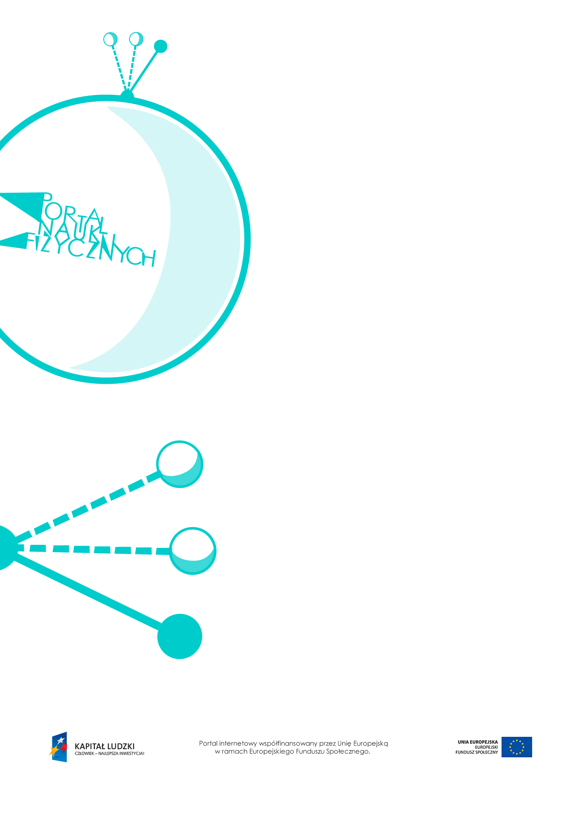

praca

Praca– scenariusz lekcji
Czas: 45 minut
Cele ogólne:
- Wprowadzenie pojęcia pracy i jej jednostki.
- Wskazywanie przykładów wykonywania pracy mechanicznej zaczerpniętych z codziennego życia.
Cele szczegółowe – uczeń:
- odróżnia pracę w sensie fizycznym od pracy w języku potocznym, wskazuje w otaczającej rzeczywistości przykłady pracy mechanicznej,
- posługuje się pojęciem pracy i jej jednostką w układzie SI,
- wyjaśnia na przykładach, kiedy – mimo działania na ciało siły – praca jest równa zeru,
- rozwiązuje proste zadania obliczeniowe dotyczące pracy mechanicznej, rozróżnia wielkości dane
i szukane, przelicza wielokrotności i podwielokrotności (przedrostki: mili-, centy-, kilo-, mega-),
- rozwiązuje złożone zadania obliczeniowe dotyczące pracy, wykorzystując geometryczną interpretację pracy.
Metody:
- dyskusja,
- burza mózgów,
- rozwiązywanie zadań,
- pogadanka.
Formy pracy:
- praca zbiorowa (z całą klasą),
- praca indywidualna.
Środki dydaktyczne:
- tekst „Jednostka pracy”,
- tekst „Pojęcie pracy w fizyce i w powszechnym rozumieniu”,
- pokaz slajdów „Praca jako pole pod wykresem” – przykład rozwiązania zadania krok po kroku,
- plansza „Praca równa zeru”,
- „Zadanie z egzaminu 2004”,
- plansza „Pytania sprawdzające”.

Przebieg lekcji
Czynności nauczyciela i uczniów | Uwagi, wykorzystanie środków dydaktycznych
- Wprowadzenie do tematu lekcji  – co w codziennym życiu znaczy „wykonać pracę”, a co to oznacza w sensie fizycznym. | - W fizyce praca zostaje wykonana tylko wtedy, gdy działająca siła powoduje przemieszczenie się ciała. Mówimy, że jest to praca mechaniczna.  - Przyjmujemy, że przesunięcie ma taki sam kierunek, jak działająca siła, a ich zwroty  są zgodne.
- Wprowadzenie pojęcia pracy, jego oznaczenia oraz wzoru $W=Fs$. | - Wprowadzenie litery W jako symbolu oznaczającego pracę.  - Praca wykonywana jest również podczas odkształcania przedmiotów, bo dochodzi wówczas do przemieszczania się jednych elementów ciała względem innych.  - Warto podać przekształcenia wzoru: $F=\frac{W}{s}$ oraz $s=\frac{W}{F}$.
- Wprowadzenie i omówienie jednostki pracy – dżula. | - Nazwa „dżul” pochodzi od nazwiska angielskiego fizyka J.P. Joule’a.  - Zgodnie ze wzorem $W=Fs$ jednostka pracy to $1 J=1 N∙1 m$.  - Informacje dotyczące jednostki pracy  w układzie SI można znaleźć w tekście „Jednostka pracy”.
- Obliczanie pracy jako pola pod wykresem zależności działającej siły od przemieszczenia ciała. | - Jest to zagadnienie dla zdolniejszych uczniów.  - Wyświetlenie przykładu rozwiązania zadania krok po kroku – pokaz slajdów „Praca jako pole pod wykresem”.
- Zależność pracy od kierunku działania siły. | - Należy podkreślić, że wzór $W=Fs$ można stosować tylko wtedy, gdy siła działa  w tę samą stronę, w którą przemieszcza  się ciało.  - Gdy siła działa w przeciwną stronę  niż przemieszczenie, np. podczas hamowania ciała, wtedy siła wykonuje pracę ujemną: $W=-Fs$.  - Gdy siła jest prostopadła do kierunku przemieszczenia, wtedy praca jest równa zeru.
- Omówienie sytuacji z życia codziennego, podczas których działamy siłą, ale nie wykonujemy pracy mechanicznej. | - Wyświetlenie planszy „Praca równa zeru”.  - Przykłady można również znaleźć w tekście „Pojęcie pracy w fizyce i w powszechnym rozumieniu”.
- Rozwiązywanie zadań. | - Rozwiązanie zadania z arkusza egzaminacyjnego z 2004 r. – „Zadanie  z egzaminu 2004” (zad. 6 z arkusza dostępnego na stronie: http://www.cauchy.pl/testy_gimnazjalne/  egzamin_gimnazjalny/2004/2004_  matematyczno_przyrodniczy_  standard_wypoczynek_arkusz.pdf).
- Podsumowanie lekcji. | - Przykłady pytań podsumowujących wiedzę zdobytą na lekcji – „Pytania sprawdzające”.

Pytania sprawdzające
- Podaj wzór określający pracę, kiedy przesunięcie jest równoległe do działającej stałej siły i ma taki sam zwrot.
- Wyjaśnij, ile wynosi praca wykonana przez siłę prostopadłą do przesunięcia.
- Jedna osoba pcha z całej siły ścianę, a druga po gładkiej powierzchni przesuwa pudełko zapałek. Która wykonuje większą pracę? Uzasadnij odpowiedź.
- Podaj przykłady sytuacji:
a) w których znaczenie pojęcia pracy w fizyce pokrywa się z jego znaczeniem w powszechnym rozumieniu.
b) w których znaczenie pojęcia pracy w fizyce różni się od znaczenia tego pojęcia w powszechnym rozumieniu.
- Wyjaśnij, jak zmieni się wzajemne położenie cząsteczek drutu po jego rozciągnięciu.
- Wyjaśnij, co się dzieje z kredą, kiedy piszemy nią na tablicy.

